Izvor |BI_864

BCCH | LAC | CID | TRX | Diverse
87 | 100 | 18641 | 4  H74, H78, H87, H123 | TFR

Cei de la Mobilrom au dat în functie o sumedenie de statii pe durata primaverii 1999 (16, contra 14 la Connex) inclusiv acest BTS de la Izvor, pornit pe 9 aprilie 1999... însa apoi au cam lasat-o balta cu metroul, pâna prin 2006/2007... Anyway, aici au ajuns deci mult mai devreme decât verzii, cu 7 ani înainte pentru a fi exact !

HW equipment

- În lista oficiala din 2004 putem vedea ca era echipat cu un M4M cu 2 TRX, care fusese deja înlocuit la începutul lui 2006 cu un M5M – tot cu 2 TRX-uri. Acum are 4 TRX-uri, asa ca presupun ca s-a mai montat înca un M5M...

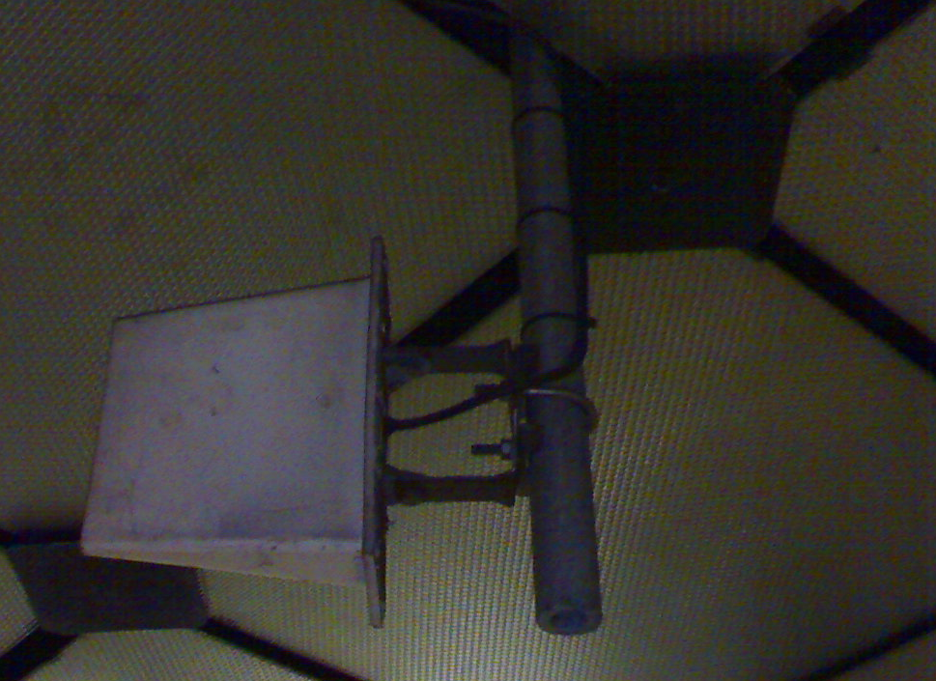
Din lista aceea mai stranie din 2007 putem afla câteva lucruri interesante / amuzante : deja, faptul ca depinde de BSC-ul Electronica (BI0505_ELE3), ca antena ar fi pusa pe scarile din stânga – la dreapta fiind usa tehnologica, si mai ales ca „montarea cuplor nefacuta de Alcatel pentru ca au epuizat stocul, dar se va monta pâna în 05/05/1999 pentru vizita Papa”!

What ??! Am cautat pe Net, si întradevar Papa Ioan Paul al II-lea a vizitat Bucurestiul între 7 – 9 mai 1999... dar îmi explica si mie cineva care e legatura ? Ca presupun ca doar nu a calatorit cu metroul... si mai ales ca nu a venit cu un mobil Dialog sa le testeze acoperirea aici !

- Poza cu antena de mai sus este de pe Softpedia (iulie 2006) : este foarte foarte probabil sa fie vorba de antena celor de la Mobilrom, pentru ca i-am mai vazut sa utilizeze astfel de antene (pare un model tare vechi), si mai ales nu arata deloc a ceva abia montat (reamintesc faptul ca statia a fost acoperita de Connex-Vodafone cu 2-3 luni înainte, asa ca antena nu avea cum sa arate deja în acest hal)

SW configuration

- Comunicatiile se deruleaza în FR (si nu EFR), sunt sigur de asta, am testat de mai multe ori ! Nu am mai vazut asa ceva de foarte foarte mult timp, si nu-mi explic care ar fi motivul. M5M-urile sunt BTS-uri noi, deci nu ar trebui sa fie din cauza ca au fost „uitate” în FR de pe vremuri. Straniu ! Hopping-ul este însa activ, l-am testat (defapt heureusement ca am testat pe Nokia, ca daca nu ma uitam decât la CA_List atunci cucu stia ca este numai FR aici) !

- CID-ul este sectorizat, ceea ce nu este ceva exceptional la celulele din metrou (Basarab, Piata Victoriei, Piata Iancului, Muncii, Eroilor... de exemplu) însa sunt totusi mai multe statii care nu au CID-uri sectorizate. Ma gândeam ca acest CID sectorizat ar însemna ca sunt mai multe sectoare în statia cu pricina (însa este adevarat ca din pacate nu prea am avut timp de a testa acest aspect aici la Izvor, pentru ca metroul tocmai sosise în statie asa ca am tras o cursa de nu ai idee pentru a-l prinde...)

- In rest nimic special, pacat ca nu am putut sa vad daca au activat sau nu EDGE-ul (M5M-urile suporta teoretic EDGE, AMR, SFH...). Vad ca RAM-ul este setat la -109 dBm (ca si la Eroilor), nu stiu daca este ceva specific aici sau daca a fost facuta o modificare de parametraje fata de anul trecut – când gaseai RAM-ul mai degraba la valori de -106 dBm (sau mai rar -101 dbm). 2Ter-ul este desigur activ pentru a putea asigura fara probleme iesirea calatorilor la suprafata (catre BI_637 situat exact la gura metroului, deasupra scarilor) ; mai remarc faptul ca RAI-ul este 103, si nu 102 asa cum este pe celulele de la suprafata (poate sa fie un RAI mai specific metroului ?) ; LAC-ul este OK, ca la suprafata.

BA_List
67 / 70 / 76 / 81 / 85 / 89 | 581 / 595 / 599 / 618

In BA_List ai declarate cel putin 2 celule indispensabile : BCCH 85 metrou Eroilor, si BCCH 618 Micro Izvor (BI_637, pentru a asigura iesirea din metrou) ; mai gasesti si cealalta microcelula de la Izvor (BI_422 Magureanu) cu BCCH-ul ei 81. Probabil (pure supozitii) am mai avea de la BI_097 Kogalniceanu BCCH-urile 76 si 599 (S1 / S4), si de la BI_098 de pe Splai BCCH-urile 85 si 581 (S3 / S0)… Insa nu prea vad unde vor ei sa ajunga cu toate aceste BCCH-uri DCS, pentru ca în afara de BTS-ul micro de la intrarea în statie, tot restul benzii 1800Mhz are vestitul & mortalul lor RAM de -48 dBm…

RAR | 2
RAM | -109 dBm
Test 7 | EA 2Ter MB2

T3212 | 60 | RLT 20 (BSIC 2)
MT  MS-TXPWR-MAX-CCH | 5 |33 dBm

PRP | 5
DSF | 18
BA  BS-AG-BLKS-RES | 3

RAI | 103
CN  CCCH configuration | 0 |Not Combined

RAC | 1

CRH | 8

Eroilor |BI_865

BCCH | LAC | CID | TRX | Diverse
85 | 100 | 18651 | 4  72 / 83 / 85 / 89 | EFR

Si aici Dialogu’ a ajuns cu ceva timp înaintea celor de la Connex (sositi undeva între 2000 – 2005), adica mai precis pe 7 aprilie 1999 (cu 2 zile înaintea statiei Izvor).
HW equipment

- În lista oficiala din 2004 putem vedea ca era echipat cu un M4M cu 2 TRX, care fusese deja înlocuit la începutul lui 2006 cu un M5M – tot cu 2 TRX-uri. Acum are 4 TRX-uri, asa ca presupun ca au facut acelasi lucru ca la Izvor, adica au mai bagat înca un M5M...

Din lista aceea mai stranie din 2007 putem afla ca depinde tot de BSC-ul Electronica (BI0505_ELE3), ca antena ar fi montata (intrarea dinspre Municipal) pe peron în capatul opus, pe dreapta usa tehnologica, la stânga sala EM, cheile fiind la biroul de miscare de deasupra antenei” – nu am înteles mare lucru... Nici aici cei de la Alcatel nu facusera montarea cuplorului, pentru ca se epuizase stocul… dar nu se mai precizeaza nimic de vizita Papei…

Cert este ca la Eroilor sunt o sumedenie de antene, eu am vazut minim 4 : doua Kathrein-uri K738 445 pe peronul catre Grozavesti (dar sunt prea noi pentru a fi Orange, poate mai degraba ceva Cosmote sau VDF), plus o antena patch de genul K736 624 atârnata de tavan înaintea portitelor de iesire, iar tot pe acolo în spatele unui ATM se gaseste si un Kathrein mult mai mare…

SW configuration

- CID-ul este din nou sectorizat, si tot nu am exact idee de ce, nu am avut timp sa testez mai atent din pacate.

- LAC-ul a fost bine ales, pentru ca întradevar zona imediat limitrofa (Opera / Institutul Sanitar) este în LAC 100, trecerea în LAC 110 efectuând-use putin mai spre Sud-Vest (BTS-urile de la Eroilor / Panduri)

- In rest nimic special, iar avem acel RAM de -109 dBm, iar 2Ter-ul este inactiv – ceea ce este si logic, niciun BTS din apropiere fiind capabil sa-ti asigure un RxLevel > -48 dBm pe DCS la iesirea din metrou...

BA_List
66 / 68 / 77 / 82 / 87 / 123

Ai declarate indispesabilele BCCH-uri 87 metrou Izvor si 82 metrou Grozavesti. Pentru a asigura iesirea la suprafata sunt declarate (probabil) BCCH-ul 66 (sau 82 ?) de la BI_438 Opera Business Center, BCCH-urile 77 / 123 de la site-ul BI_095 Institutul Sanitar, plus acel BCCH 68…

RAR | 2
RAM | -109 dBm
Test 7 | EA C - 2Ter 0

MT  MS-TXPWR-MAX-CCH | 5 |33 dBm
T3212 | 60 | RLT 20 (BSIC 2)

PRP | 5
DSF | 18
BA  BS-AG-BLKS-RES | 3

RAI | 103
CN  CCCH configuration | 0 |Not Combined

RAC | 6

CRH | 10

